Сотрудники Департамента ГОЧСиПБ проводят профилактические мероприятия на водоёмах совместно со спасателями

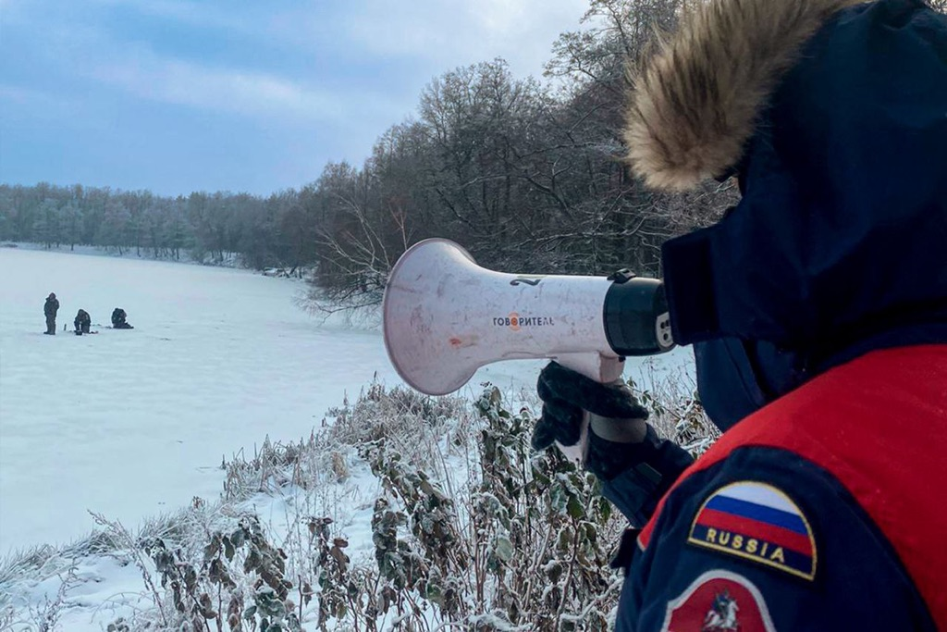
На внутренних водоёмах, в заливах и поймах Москвы-реки, в ТиНАО сформировалось ледовое покрытие.
Однако, стоит помнить, что даже визуально крепкий, толстый лёд может быть ненадёжным из-за быстрого течения, стоковых вод, вмёрзших растений и других факторов.
Спасатели на воде ежедневно патрулируют водоёмы и береговые линии в зонах ответственности станций на катерах и пешим порядком, проводят беседы с отдыхающими и нарушителями правил безопасности, раздают памятки с правилами безопасного поведения и номерами экстренных служб.
Помощь им оказывают работники столичного Пожарно-спасательного центра, окружных управлений Департамента по делам гражданской обороны, чрезвычайным ситуациям и пожарной безопасности города Москвы, представители управ районов округа, ГБУ «Жилищник», организаций, отвечающих за надлежащее состояние зон отдыха и добровольцы.
Особое внимание при профилактике уделяется любителям рыбной ловли, несовершеннолетним, людям с домашними животными.
Жителям и гостям столицы напоминают о важности проведения с детьми бесед по правилам безопасности в зимнее время, о необходимости соблюдения правил выгула питомцев, а также о средствах самоспасения, которые нужно взять с собой, отправляясь на рыбалку.
🪧Кроме того, в ходе рейдов проверяется состояние знаков «Выход на лёд запрещён», установленных по периметру водоёмов зимой.
К сожалению, несмотря на комплекс проводимых мероприятий, не все жители города соблюдают меры безопасности. Так, в Юго-Восточном округе на Верхнем Кузьминском пруду на минувших выходных были замечены рыбаки и лыжники. Их сопроводили до берега и, когда они оказались в безопасности, объяснили, что неокрепший хрупкий лёд не способен выдержать вес человека. За субботу и воскресенье в округе были проведены десятки бесед с отдыхающими, водоёмы с участниками рейдов покинули 18 человек.
Спасатели напоминают: если вы стали свидетелем происшествия, незамедлительно сообщите об этом по единому номеру вызова экстренных служб «112» или на ближайшую поисково-спасательную станцию – контакты подразделений указаны на информационных щитах в зонах отдыха у воды.

